

Documentação do Projeto: Plataforma de Gestão de vagas em Cursos Escolares

GRUPO 3: Eraldo Dias, Francisco Meirelles e João Soares
Brasília-DF, maio de 2026

Introdução, Descrição Problema, Objetivo e Contexto
No cotidiano da coordenação pedagógica e da administração escolar, a oferta de cursos livres, turmas de nivelamento, disciplinas dos itinerários formativos do ensino médio ou atividades extracurriculares exige uma organização rigorosa. A gestão dessas frentes envolve múltiplas partes interessadas: os alunos que buscam qualificação, os pais que acompanham o rendimento, os professores que conduzem as aulas e, por fim, a equipe de secretaria e gestão que orquestra todo o processo de matrículas e alocação de recursos.
Problema: Atualmente, o controle dessas inscrições e o acompanhamento acadêmico ocorrem de forma excessivamente manual, muitas vezes dependendo de planilhas locais ou documentos físicos. Esse modelo gera diversos problemas práticos: falhas no compartilhamento de arquivos, travamentos durante o acesso simultâneo por vários funcionários, perda de histórico de alunos e uma comunicação fragmentada, dificultando que as informações cheguem atualizadas e em tempo real a quem precisa.
Objetivo: Desenvolver uma plataforma web acessível e responsiva para automatizar a inscrição, o acompanhamento e a gestão de cursos avulsos. O propósito é substituir os processos manuais e as planilhas desorganizadas por um fluxo digital centralizado, focado na usabilidade e na clareza das informações.
Descrição do Sistema: O sistema funcionará como um portal escolar segmentado. Ele oferecerá interfaces distintas e controladas por nível de acesso (Estudantes, Pais, Professores, Secretaria e Gestão). Cada usuário terá um painel (dashboard) personalizado, garantindo que acesse e edite apenas os dados pertinentes à sua função, facilitando a rotina de toda a comunidade escolar.

Revisão da Identificação dos Usuários
O sistema foi modelado para atender a cinco perfis distintos, cada um com necessidades e permissões específicas dentro da plataforma:
Estudante: É o usuário final e o foco principal da experiência. Busca um ambiente prático e intuitivo para se inscrever em cursos, lista de espera, consultar horários e acompanhar seu próprio rendimento (notas e faltas).
Pais/Responsáveis: Perfil com características de "leitura e acompanhamento". Necessita de transparência e acesso simplificado para visualizar o engajamento do estudante e receber comunicações oficiais da instituição de forma direta, sem intermediários.
Professor: perfil para gerir suas turmas, gerar listas de frequência dos alunos matriculados e emitir comunicados rápidos.
Secretaria: Usuário com perfil operacional administrativo, que atua na linha de frente do atendimento. Lida com o maior volume de dados, precisando de telas rápidas para atualização cadastral, remanejamento de alunos e suporte diário.
Gestão/Coordenação Pedagógica: Usuário com perfil estratégico. É responsável pelas configurações globais e regras de gestão, como a criação de novos cursos, definição de cronogramas, abertura de informes e alocação de professores nas respectivas disciplinas.

Revisão dos Requisitos do Usuário
Abaixo estão os principais requisitos funcionais mapeados para garantir que a plataforma resolva os problemas iniciais dos usuários:
1 - Estudante: O sistema deve permitir que o estudante visualize o catálogo de cursos disponíveis e se inscreva em até 3 (três) disciplinas simultaneamente. O sistema deve exibir um painel contendo a média de notas, um quadro de avisos, o status de matrícula e a opção de solicitar mudança de curso no momento oportuno.
2- Pais: O sistema deve fornecer uma interface restrita para acompanhamento do mural de comunicados direcionados aos responsáveis.
3 - Professor: O sistema deve permitir que o professor visualize a listagem atualizada de alunos matriculados em suas turmas, poste avisos específicos e registre ou baixe as listas de frequência.
4 - Secretaria: O sistema deve possuir um módulo de busca e edição rápida de dados cadastrais dos alunos, além de permitir a geração de relatórios simples de turmas.
5 - Gestão: O sistema deve oferecer parametrizações básicas para configurar períodos letivos, prazos de inscrição e vinculação do corpo docente às matérias oferecidas.

Descritivo da Visão Esperada da Solução
O problema central surgiu a partir de experiências reais no ambiente de trabalho e de administração pública/escolar, onde a gestão de cursos e alunos era feita exclusivamente por planilhas soltas. Esse modelo gerava diversos problemas práticos: falhas de versionamento, travamentos durante o acesso simultâneo por vários funcionários e dificuldade de manter os dados atualizados em tempo real para os alunos.
Durante as pesquisas gerais sobre como modernizar esse processo, o grupo considerou os seguintes caminhos:
Manter o uso de ferramentas de escritório (Google Forms + Planilhas convencionais): Uma solução rápida e conhecida, mas que não resolve o problema de acesso simultâneo de múltiplos perfis e não oferece uma interface unificada, customizada e segura (sistema com login e painéis visuais).
Desenvolvimento de um sistema Full-Stack (Bancos de dados robustos e Back-end avançado): Nossa pesquisa apontou que o padrão de mercado atual envolveria usar linguagens de servidor e bancos de dados complexos (como SQL). No entanto, por estarmos cursando o primeiro semestre de Sistemas para Internet, esses conceitos ainda não foram introduzidos, tornando essa via técnica inviável para o escopo e o prazo da entrega atual.
Abordagem em Etapas (Front-end com dados simulados e evolução gradual): Focar na construção de uma interface web (front-end) bem estruturada com as tecnologias que estamos aprendendo no momento, simulando o comportamento do banco de dados inicialmente, e preparando o código para integrações futuras de forma sustentável e compatível com a nossa curva de aprendizado.
A solução atual foca em entregar uma interface visual (front-end), navegável e funcional, utilizando os fundamentos da web: HTML, CSS e o início do aprendizado em JavaScript.
Para contornar a ausência de um banco de dados real neste momento inicial do curso, os dados do sistema (como listas de alunos, cursos, notas e avisos) estão sendo simulados e estruturados em um arquivo local chamado ‘mock.js’. Esse arquivo atua como um banco de dados fictício, permitindo que a interface seja testada e validada.
No futuro, à medida que avançarmos nos próximos semestres, o sistema evoluirá naturalmente. A próxima etapa prevista para substituir o mock.js será integrar o sistema web a um banco de dados leve e gratuito que resolverá os problemas de acesso simultâneo sem gerar custos de infraestrutura, até que o grupo esteja apto a implementar soluções de banco de dados mais avançadas.
Testes e Ajustes Previstos
Validação Visual e de Fluxo (Figma): O protótipo de telas desenvolvido pela equipe está sendo testado para garantir que a navegação faça sentido lógico para os diferentes perfis (Estudante, Professor, Secretaria). Ajustes de contraste, tamanho de fontes e disposição de botões estão em andamento.
Testes de Interface (Front-end): Estão previstos testes práticos de responsividade (verificando como a página se comporta em celulares e monitores maiores) e validação do carregamento correto das informações simuladas (mock.js) na tela final do navegador.

Evolução da Identidade Visual e UX/UI

A concepção visual deste novo módulo busca complementar o sistema atual da escola, agregando às novas funcionalidades em uma interface mais moderna, minimalista e focada na Experiência do Usuário (UX)..
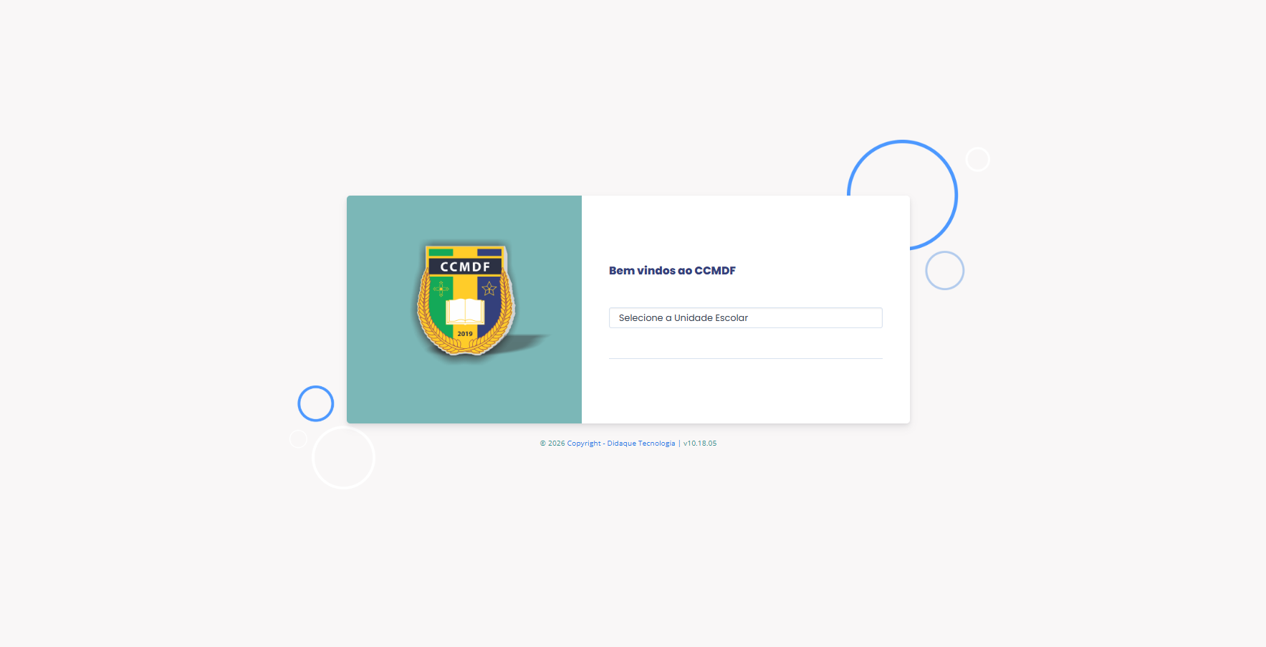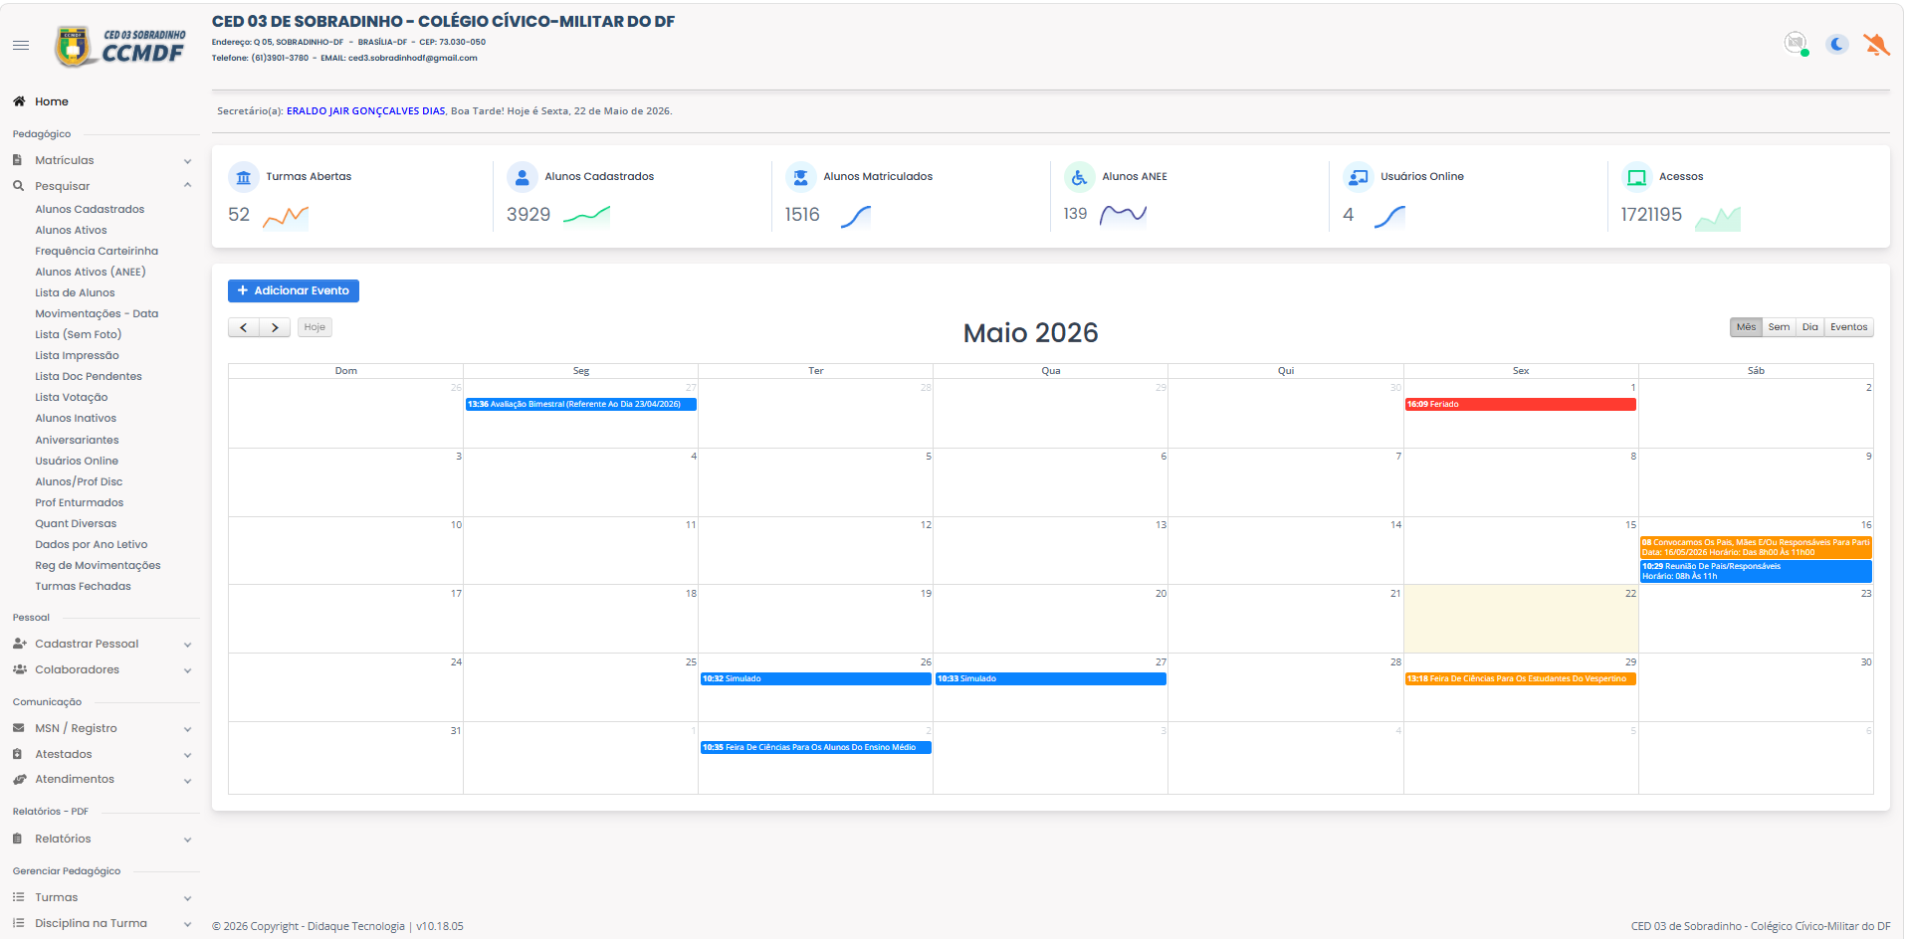
Imagem 1: Padrão atual do Site da escola
O novo design utiliza respiros visuais (whitespace), hierarquia tipográfica clara e a organização de informações em cards para reduzir a confusão na tela, alinhando-se ao objetivo central de tornar a gestão escolar mais fluida e intuitiva para toda a comunidade.
Para atingir esse nível de usabilidade, cada perfil recebeu um tratamento visual estratégico. A landing page e a tela de login atuam de forma guiada e atrativa; o painel do estudante adota um formato de catálogo interativo, facilitando a escolha de cursos e a leitura de suas métricas; já a interface do estudante prioriza a eficiência operacional na escolha das vagas disponíveis de cursos oferecidos.
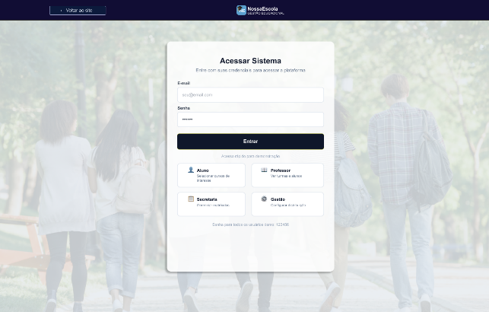
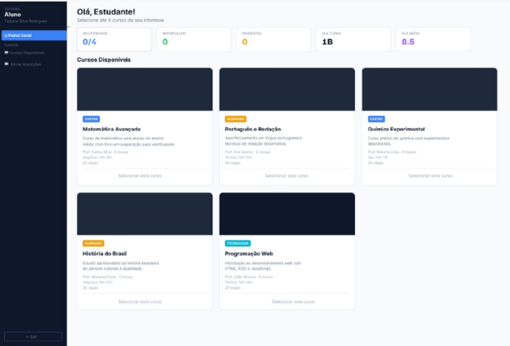
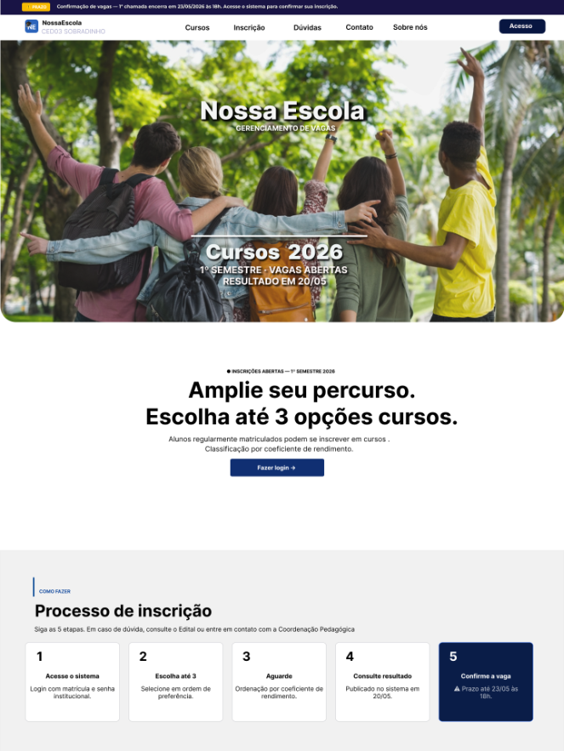
Imagem 2: proposta de site para o Projeto Integrador ( Landing Page à esquerda, Login e tela de estudante à direita)

Pesquisa e Definição das Tecnologias
A escolha das tecnologias baseou-se diretamente nas ementas das disciplinas do primeiro semestre, privilegiando o domínio dos fundamentos essenciais de desenvolvimento para a Web:
HTML5: Utilizado para a estruturação semântica do conteúdo. É a base da aplicação, garantindo que menus, painéis e tabelas estejam organizados de forma lógica e acessível.
CSS3: Responsável por toda a camada de estilo e apresentação visual. A equipe está focada em criar um design limpo e aplicar conceitos de responsividade para que o sistema se adapte bem a diferentes tamanhos de tela.
JavaScript: Utilizado de forma introdutória para criar a interatividade básica das páginas (como validação de campos de formulário) e, principalmente, para importar e exibir na tela as informações estáticas que estão sendo simuladas no arquivo mock.js.
Figma: Ferramenta padrão da indústria, adotada pelo grupo para desenhar o protótipo de alta fidelidade e planejar a experiência do usuário antes de iniciar a codificação, evitando retrabalhos.

Para a determinação dos alunos contemplados, o sistema prioriza algum critério pré-definido (como o aluno com a maior nota, ordem alfabética ou ordem de envio de pedidos) e tenta satisfazer a sua primeira opção antes de olhar para o próximo aluno.
O passo a passo lógico do código é este:
- Ranqueamento (Ordenação): O sistema pega a lista de todos os alunos inscritos e ordena do maior CR para o menor. Critérios de desempate (como idade ou assiduidade) são aplicados aqui, se houver.
- Distribuição (Loop Principal): O código pega o primeiro aluno da lista (o "Top 1").
  - Ele olha a 1ª opção do aluno. Tem vaga? Se sim, matricula o aluno e diminui 1 vaga do curso.
  - Se a 1ª opção estiver cheia, ele olha a 2ª opção. Tem vaga? Se sim, matricula.
  - Se a 2ª opção também estiver cheia, olha a 3ª opção.
- Lista de Espera: Se o aluno não conseguir vaga em nenhuma das 3 opções (todas esgotadas por alunos com CR maior), ele é adicionado à lista de espera da sua 1ª opção (ou de todas, dependendo da regra do seu edital).
- Repetição: O sistema passa para o segundo melhor aluno e repete o processo, até acabar a lista.
- Para alunos que forem matriculados ao longo do período letivo, e tiver interesse em alguma vaga, a secretaria poderá inscrever manualmente.

Recomendação de Hospedagem
Dado que a aplicação, nesta fase do projeto, é composta exclusivamente por arquivos estáticos (HTML, CSS e JavaScript no lado do cliente), a recomendação e escolha do grupo para a hospedagem é o GitHub Pages.
Justificativa: O GitHub Pages é um serviço de hospedagem gratuito, altamente confiável e que já está nativamente integrado ao repositório onde a equipe faz o controle de versão do código (git). Isso significa que cada atualização aprovada pelo grupo no código-fonte já reflete automaticamente no link público do projeto, facilitando a entrega para os professores do IFB e futuros testes com usuários.
Atualização da Gestão do Projeto
A gestão do projeto segue métodos organizados para garantir a divisão justa das tarefas e o acompanhamento do cronograma:
Equipe: O projeto é desenvolvido por Eraldo Dias, João Soares e Francisco Meirelles. Todos os membros participam ativamente das reuniões de alinhamento, concepção visual e codificação do projeto.
Planejamento e Cronograma:
Sprint 3 (Atual): O foco principal foi consolidar a documentação (requisitos e visão do sistema), desenhar e validar as telas no Figma, organizar a infraestrutura inicial do repositório no GitHub (criação de pastas docs/, frontend/, etc.) e estabelecer o link público do GitHub Pages.
Sprint 4 (Próxima): O foco se voltará totalmente para a escrita do código. As prioridades são: (1) Desenvolver a Landing Page (index) do sistema; (2) Criar a interface de Login; (3) Estruturar o painel interno (Dashboard) do Estudante consumindo os dados simulados.
Ferramenta de Acompanhamento (GitHub Projects): As tarefas da equipe (o que precisa ser feito, o que está em andamento e o que já foi concluído) estão organizadas em um quadro visual Kanban, configurado diretamente na aba "Projects" do nosso repositório no GitHub.

